兴全合润和兴全合宜谁更有投资价值

**作者：二师父**

**微信公众号：二师父定投**

**ID:ershifudt88**

兴全合润和兴全合宜都是谢志宇管理的产品。

兴全合润成立于2010年4月22日，兴全合宜成立于2018年1月23日。

成立以来，兴全合润年化收益率20.67%，兴全合宜年化收益率24.29%。

**兴全合宜投资范围比兴全合润广一些，他可以投资港股通允许购买的港股股票，比如重仓股里面有腾讯控股、比亚迪，而兴全合润只投资A股股票。**

因为成立时间不一致，年化收益率并无参考意义。对标近三年收益率，兴全合润130.53%，兴全合宜104.34%。对标近一年收益率兴全合润79.24%，兴全合宜82.48%；对标近6月收益率兴全合润21.77%，兴全合宜19.63%。兴全合润比兴全合宜更胜一筹。

**作为优质的混合基金，适合底部一次买入或者分批定投长期持有。定投的目的不是为了收益最大化，而是在熊市的时候减轻持仓压力，平滑收益曲线。**

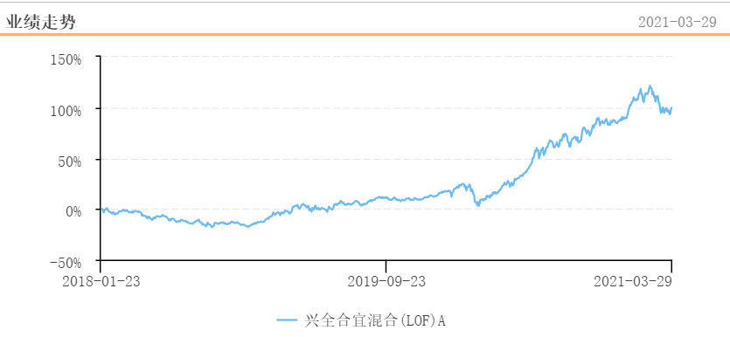

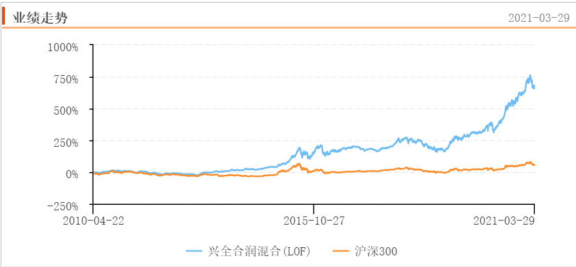

大家看这两只基金从成立以来一直是波动上涨的，优质混合基金可以穿越牛熊不断新高，大家不要总盯着上证综合指数来投资，没有太大意义。

虽然现在上证综合指数仍旧比2015年高位跌了不少，但是兴全合润早已比2015年高位翻了多倍。投资非参考大盘，比如北京海淀的学区房最近几年翻倍了，而环京的房子却遭遇腰斩。

**股市中有退市股票，也有长牛股票，对于缺乏选股水平的朋友，要么选择优质指数基金，让专业的指数编纂机构帮助自己选股；要么选择优质的混合基金，让专业的基金投研团队帮助自己选股。**

如果有投资者在这两只基金上目前是暂时浮亏的，那么只有一种可能，最近3个月买入了兴全合润和兴全合宜。在其他任何位置买入的现在都是盈利的。

高点和低点是相对的，1月份的高点相对于3年前是高点，而相对于3年或者5年后的新高点他就不是高点了。

很多读者关注的点是是否可以定投，面对这种回撤可控，非重仓单一板块的混合基金，在全市场估值中枢的时候是可以定投的。唯一需要注意，最近两年A股行情很好，这种连续每年30%到50%的上涨并不可持续。

**历史上优秀的兴全合润也有3年横盘的记录，未来如果再次发生这种情况，投资者的资金如果可以长期经受这种横盘而不割肉止损，那么就可以逐步定投，长期看优质混合基金都是波动向上的，亏损最大的根源就在于高位重仓，底部割肉。**